LỄ TRƯỞNG THÀNH ĐỘI TRANG TRỌNG CỦA TRƯỜNG THCS TÂN QUANG
Trong không khí tưng bừng của những ngày kỉ niệm tháng thanh niên và chào mừng 91 năm ngày thành lập đoàn Thanh niên cộng sản Hồ Chí Minh, ngày 25/3/2022, trường THCS Tân Quang đã long trọng tổ chức Lễ trưởng thành đội cho học sinh lớp 9 dưới hình thức trực tiếp kết hợp với trực tuyến với mong ước các em sẽ thực sự “trưởng thành” để sớm đứng trong đội ngũ của Đoàn. Buổi lễ có sự hiện diện của thầy giáo Lê Văn Dũng – Bí thư chi bộ, hiệu trưởng nhà trường, thầy giáo Đào Quốc Luật – Phó hiệu trưởng nhà trường, cô giáo Nguyễn Thị Thu Hằng– Bí thư chi đoàn trường, Cô giáo Lê Thị Mai Châm – TPT Đội cùng các thầy cô giáo chủ nhiệm khối 9 cùng toàn thể các em đội viên lớp 9 nhà trường.
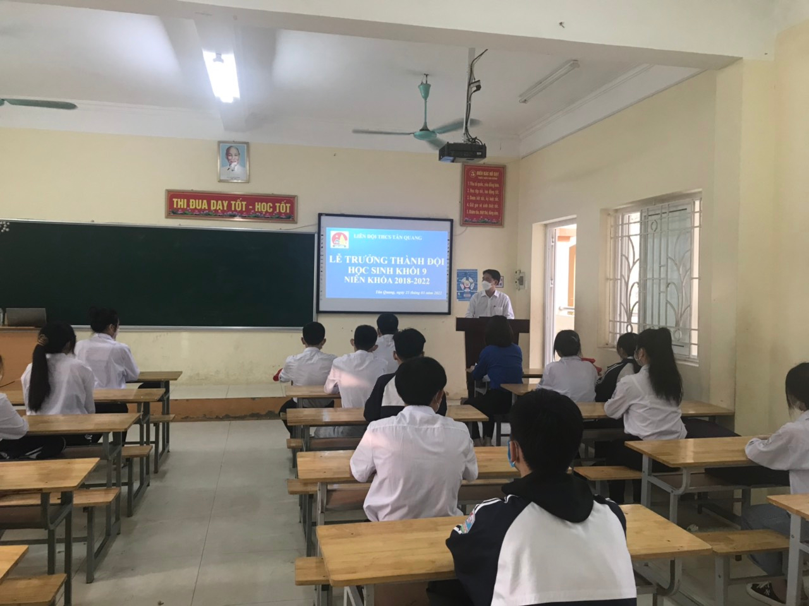
Mở đầu chương trình là một tiết mục văn nghệ vô cùng đặc sắc của các bạn học sinh nhà trường dành tặng cho các anh chị đội viên lớp 9.
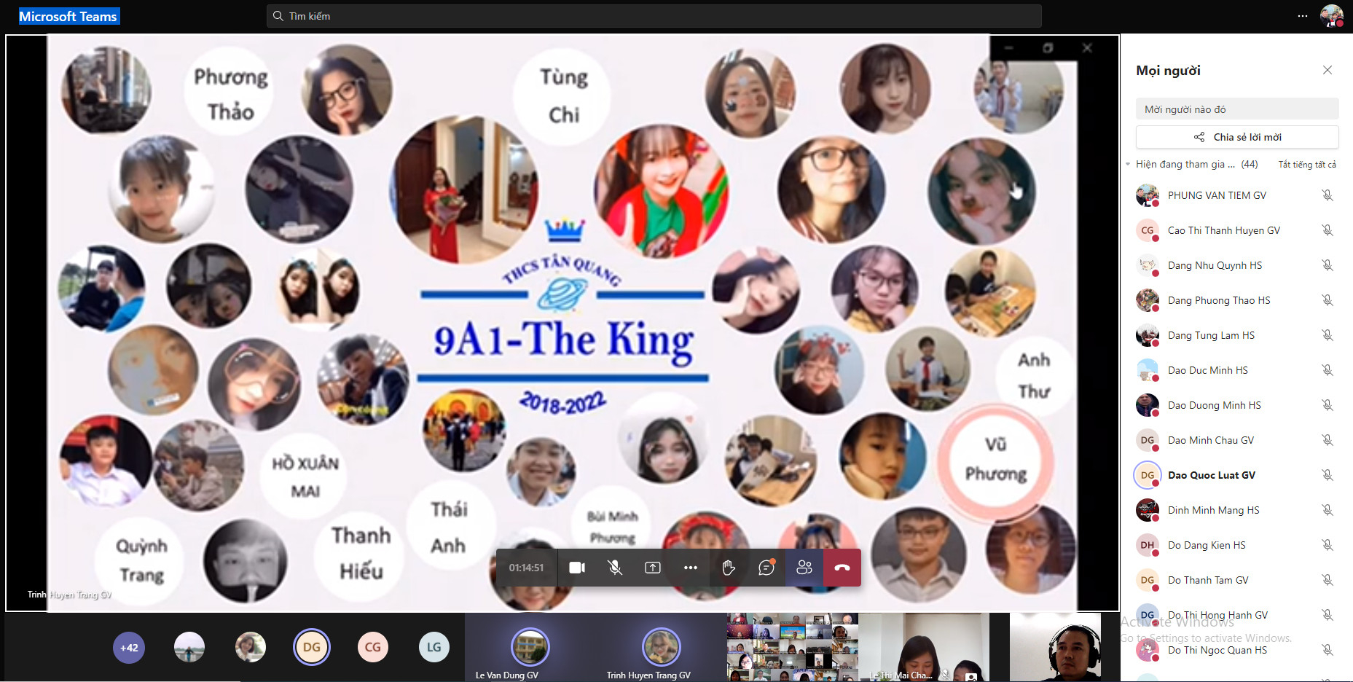

Sau đó, các em được sống lại những kỉ niệm gắn bó không thể nào quên với thầy cô, bạn bè, mái trường yêu dấu qua thước phim tư liệu tràn đầy cảm xúc “Khoảnh khắc 2K7”. Biết bao kỉ niệm, biết bao hoạt động bổ ích đã diễn ra cùng với màu khăn đỏ thắm của Đội. Trong buổi lễ long trọng ngày hôm nay, các em đã được tham gia Lễ trưởng thành đội, gửi lại chiếc khăn quàng đỏ cho các thế hệ kế cận để bước tiếp trên hành trình mới lên Đoàn.
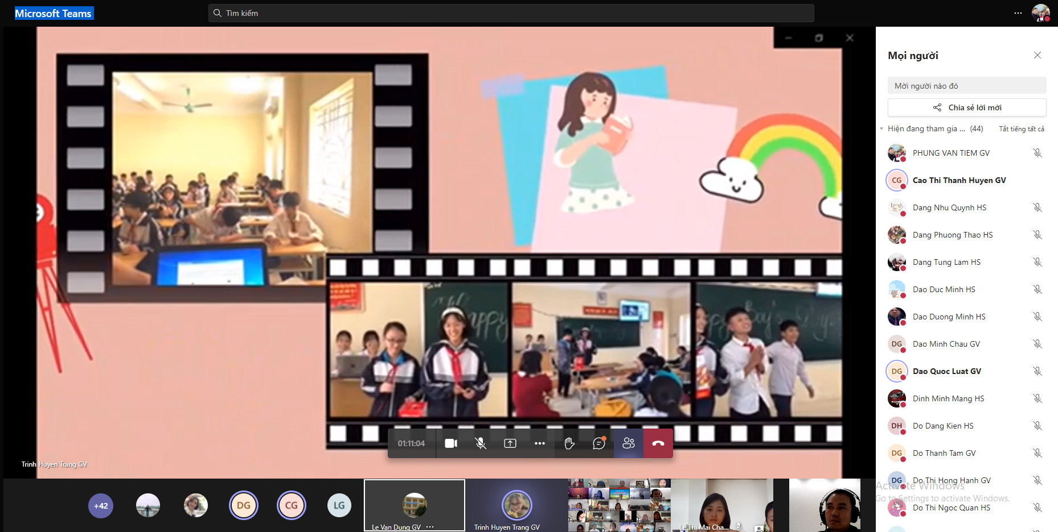
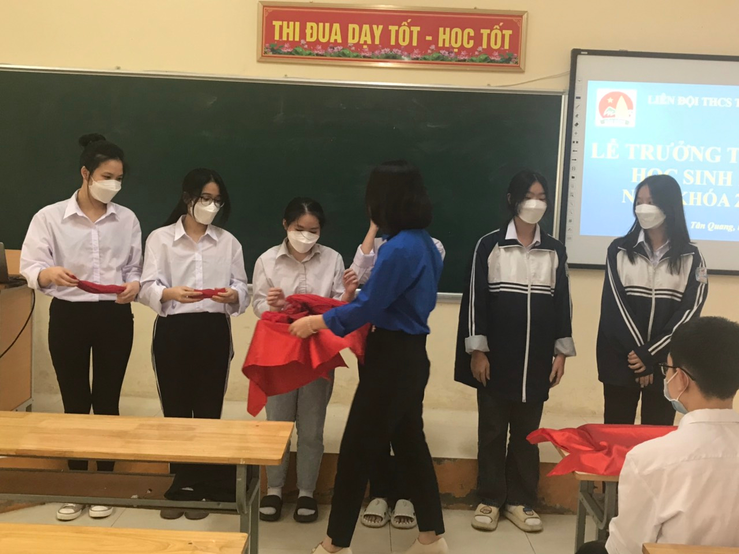

Thay mặt cho các bạn đội viên khối 9, học sinh Bùi Thị Ngọc Nhài – Liên đội trưởng trường THCS Tân Quang đã lên phát biểu cảm tưởng và vô cùng xúc động cho biết quãng thời gian là Đội viên là quãng thời gian thanh xuân tươi đẹp nhất và đã để lại cho các em những ấn tượng không thể nào quên.
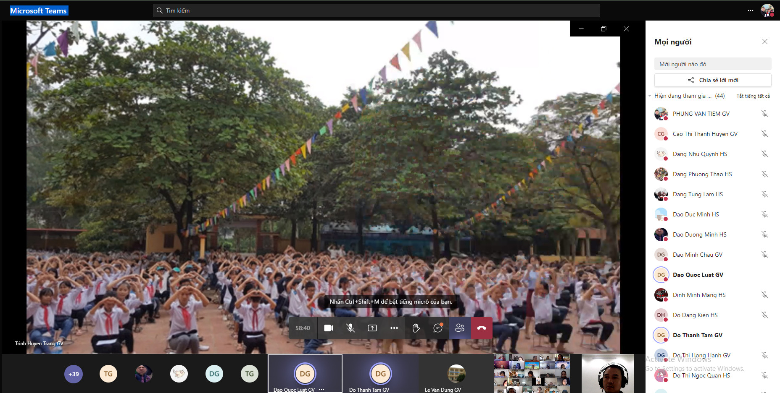
Phát biểu tại buổi lễ, thầy giáo Lê Văn Dũng cảm thông với khó khăn của các em học sinh lớp 9 khi phải trải qua mùa học tập trực tuyến vất vả và trước mắt là nhiều áp lực trong kì thi sắp tới. Thầy cũng dành nhiều lời chúc tốt đẹp nhất tới các em: “Như một mầm cây đã đủ lớn, chủ động đón nắng, đón gió, đón những thử thách đầu tiên của cuộc đời. Các con sẽ vượt qua thử thách để đơm hoa trái ngọt cho đời. Chúc mừng các con trên một hành trình mới và chờ đón quả ngọt từ các con. Thân yêu gửi tới các con”.’
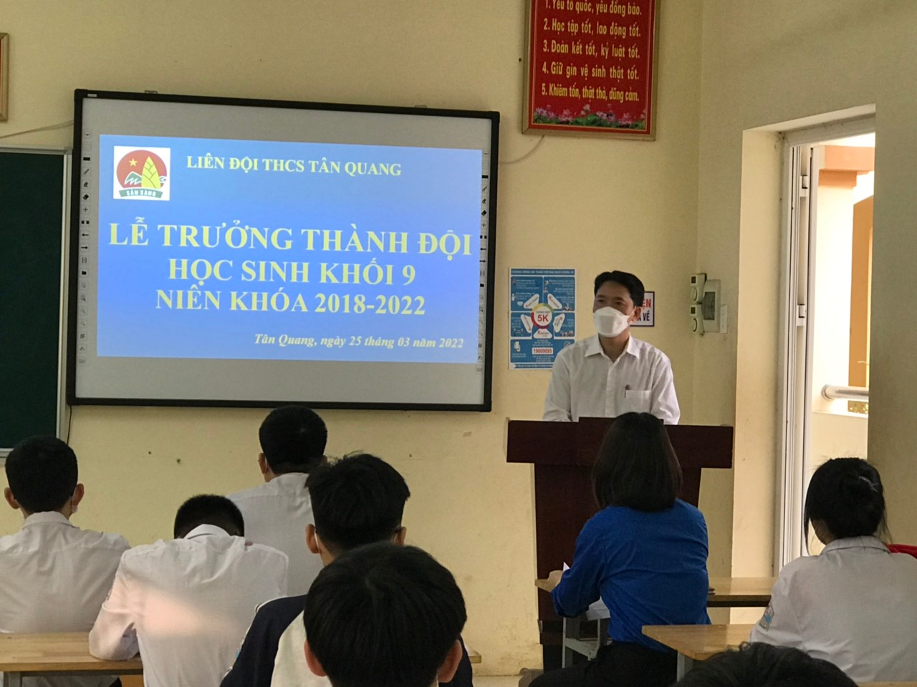
Trong không khí thiêng liêng của lễ trưởng thành đội hôm nay, nhà trường đặt nhiều hi vọng vào sự trưởng thành vững vàng của lớp đội viên, nhà trường cũng hi vọng các em cố gắng nỗ lực rèn luyện vươn lên viết tiếp những thành quả tốt đẹp đã đạt được.
